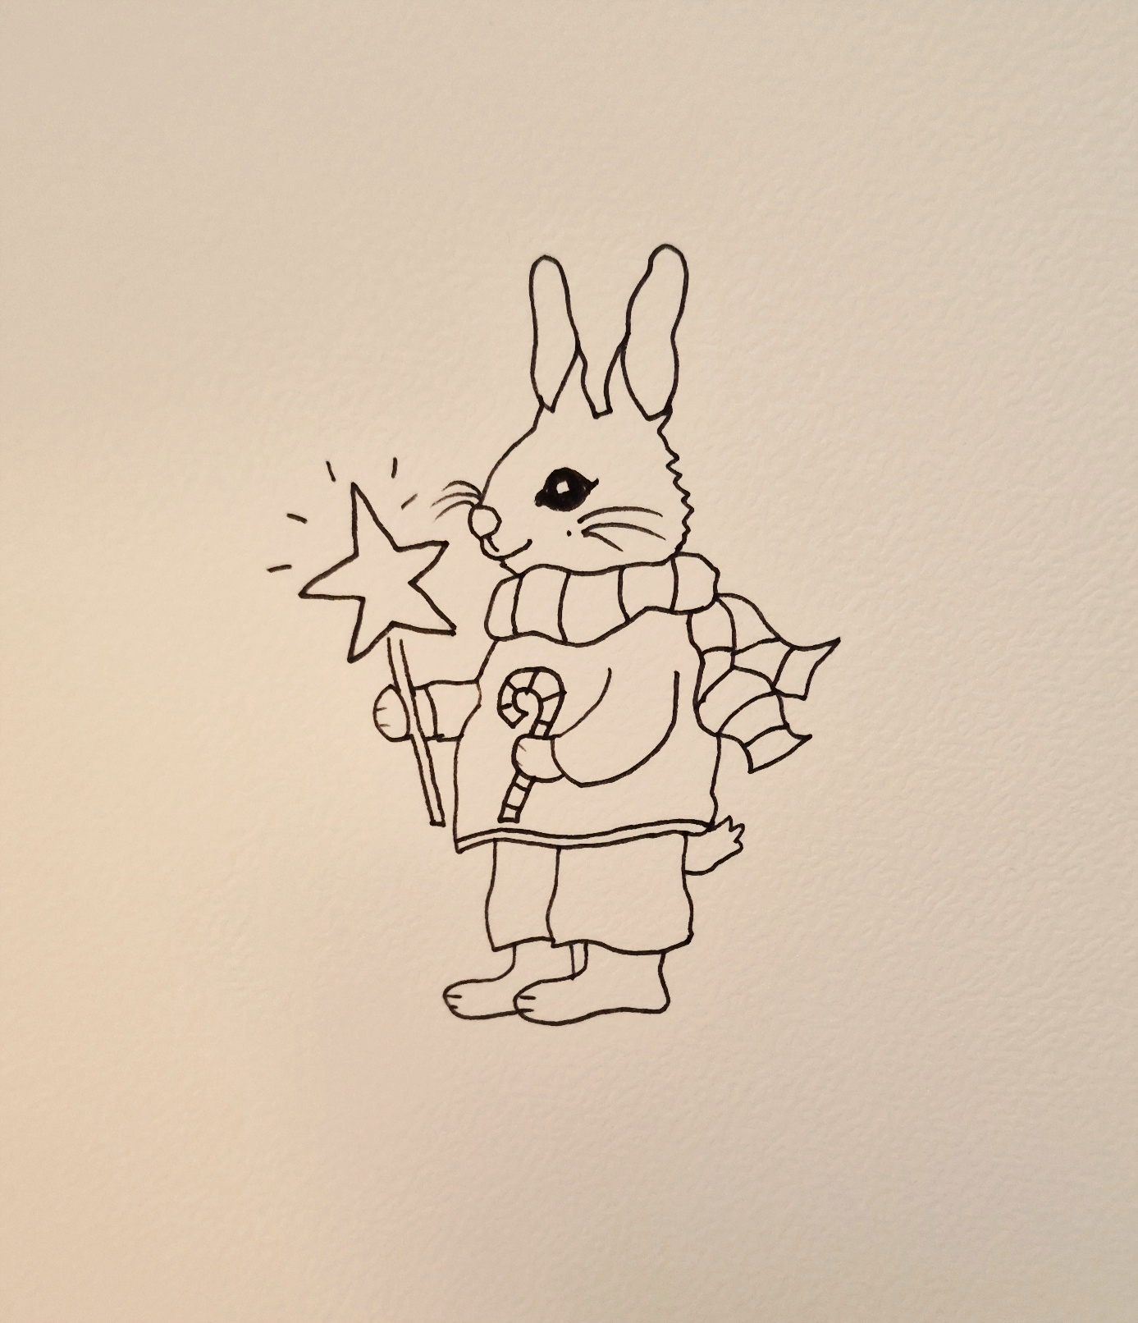
Dierenweide Dieze Oost en Stichting De Knuffelkonijntjes, Zwolle

